Анализ работы загородного оздоровительного центра «Орленок» местечко Кухмарь 2021 год

Организация летнего отдыха – один из важных аспектов образовательной деятельности. Организованная деятельность детей в летний период позволяет сделать педагогический процесс непрерывным в течение всего года. В детском оздоровительном лагере главное – не система дел, не мероприятия, а ребенок в деле, его поступки, его отношение к делу, к друзьям по отряду, к взрослым людям.
Детский загородный оздоровительный лагерь – наиболее благоприятная территория для сотворчества ребенка и педагога. И не зря 14 дней жизни в оздоровительном лагере называется «смена». Ведь каникулы – это смена деятельности (с учения – на отдых как на деятельность, которая снимает утомление, напряжение и способствует восстановлению работоспособности). Смена формы и сферы общения, личных связей, пристрастий, симпатий. Смена единого социо культурного и информационного пространства, новые формы учебно-воспитательного процесса, новая природная и социально коммуникативная среда.
Летний отдых детей является приоритетным направлением в деятельности Муниципальное Учреждение центр "Орленок" города Переславль-Залесского, Ярославской области ежегодно предоставляет возможность для полноценного отдыха и оздоровления детям разных возрастных категорий – от младшего школьного возраста до старшего школьного возраста. За период летней оздоровительной кампании 2021 года в центре провели свой досуг 801 детей и подростков. Из них в местчеке Кухмарь отдохнуло 364 ребенка и подростка.
В центре реализовывалась программа летней оздоровительно-образовательной деятельности «ТИН - территория талантливых инициативных!». Реализация данной программы позволила обеспечить сотворчество воспитанников и педагогов, систематизировать работу учреждения в целом.
Содержанием летнего досуга для воспитанников стал активно организованный отдых, способствующий снятию физического и психологического напряжения детского организма. Вся работа центра была направлена на создание условий для активного и эффективного отдыха и оздоровления детей и подростков, развитие их творческих и личностных качеств через социально-значимую деятельность. Каждая смена на базовой площадке местечко

Местечко Кухмарь
Смены были объединены общей темой «Лето,Солнце,Жара». Руководитель 1 смена - Варнаев Б.Н., 2 - смена Кондратьев А.Д., 3 смена - Гусев С.В, 4 и 5 смена - Балакирева Е.Н. План-сетка была составлена таким образом, что каждый день отдыха был также тематическим. Много внимания уделялось не только отдыху и оздоровлению, но и сотворчеству детей и взрослых. Ведь творчество – это возможность стать в любом деле мастером, виртуозом, артистом, организатором флешмоба или акции, выдумать новую спортивную игру или интеллектуальную задачу, стать автором креативной идеи или реализовывать оригинальный замысел. С целью укрепления здоровья детей ежедневно проводились утренняя гигиеническая гимнастика, состоящая из комплекса физических упражнений, спортивные часы, весёлые эстафеты, соревнования. Результаты оздоровительной смены:
- отдых и оздоровление детей;
- приобретение новых знаний;
- развитие познавательных и творческих способностей;
- формирование навыков здорового образа жизни.
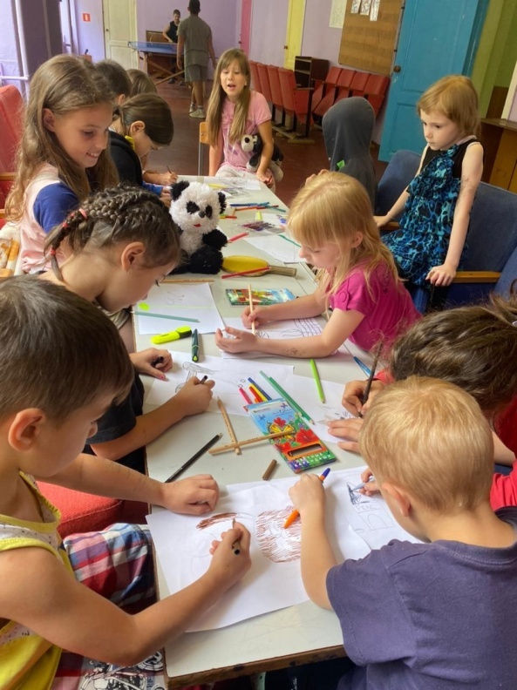 | 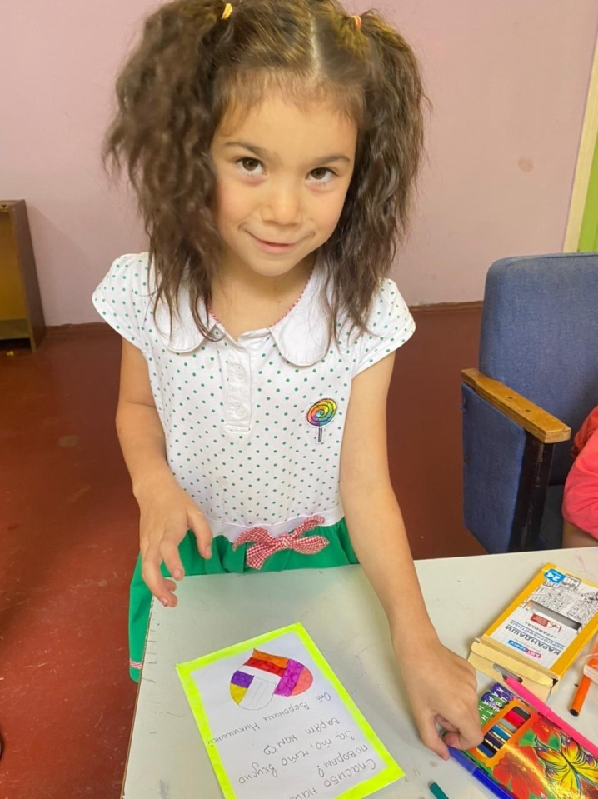
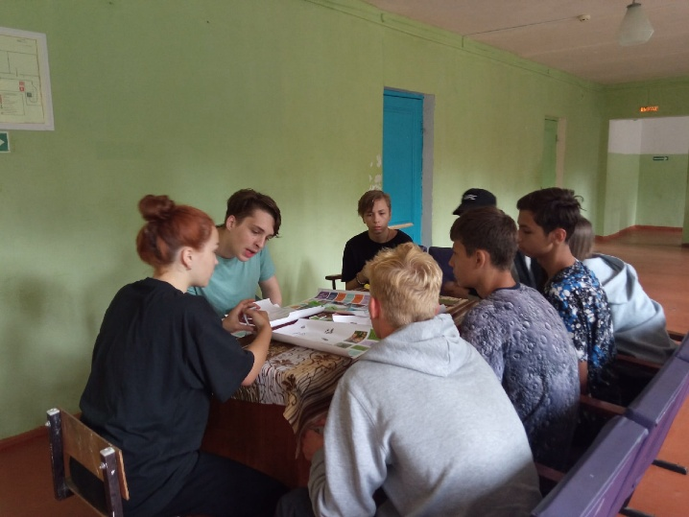 | 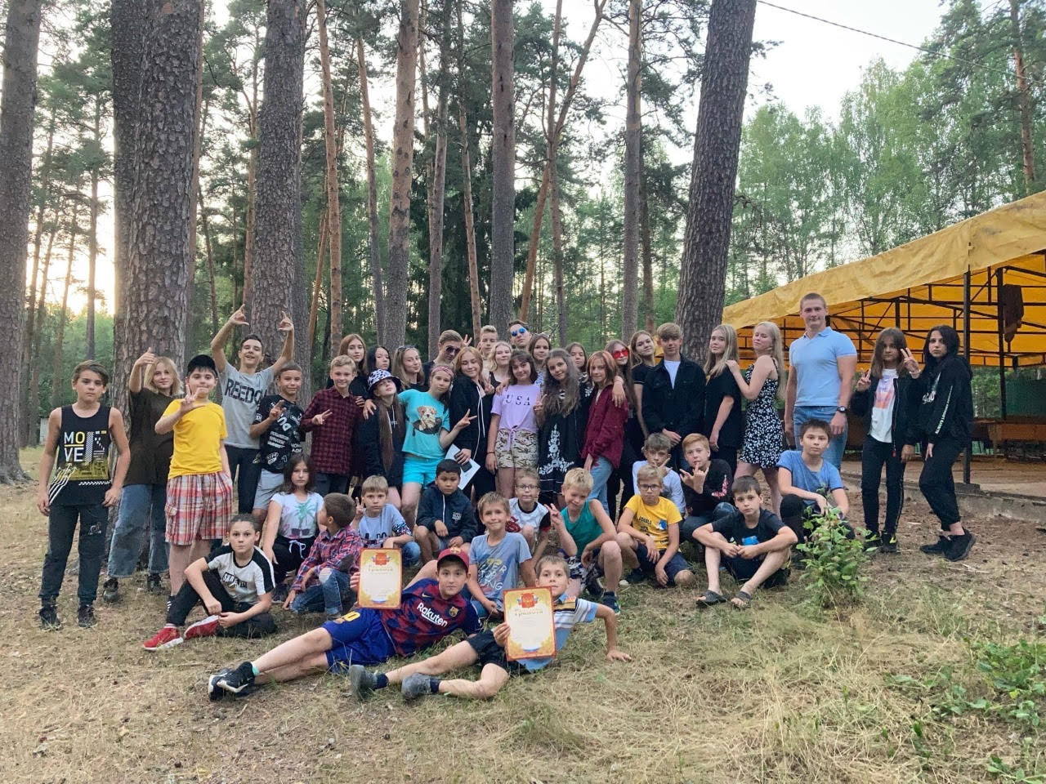
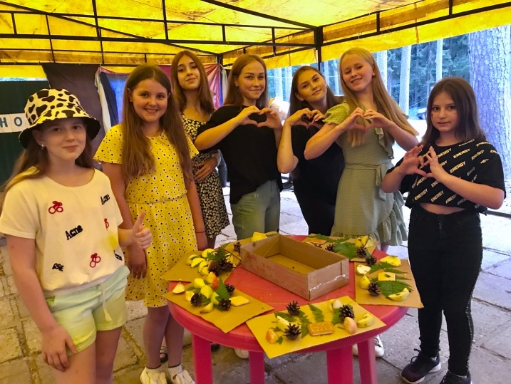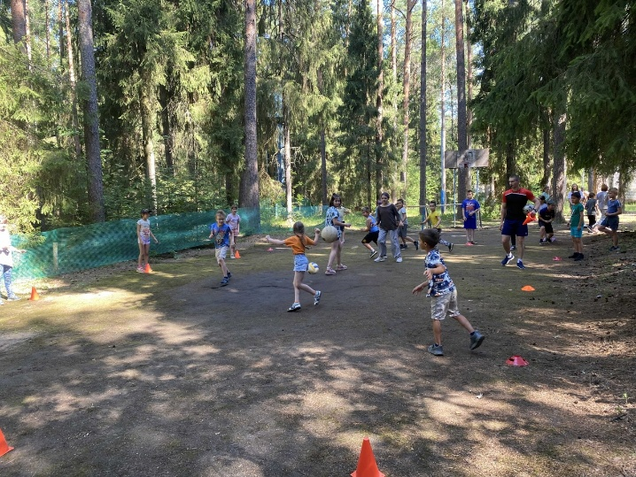
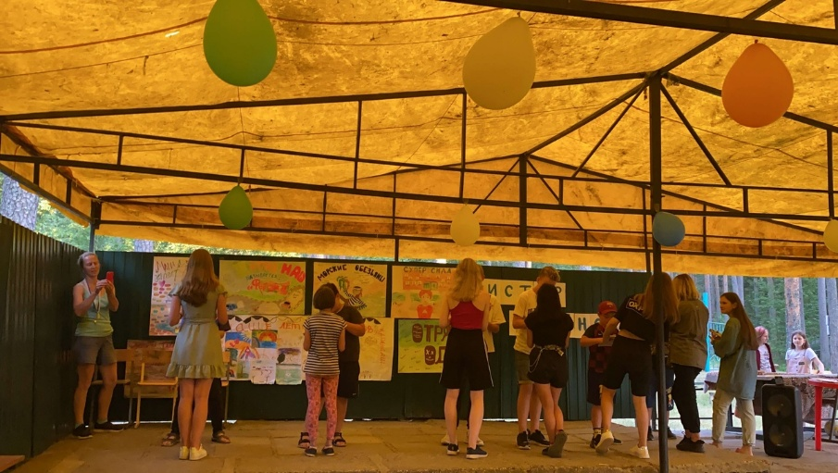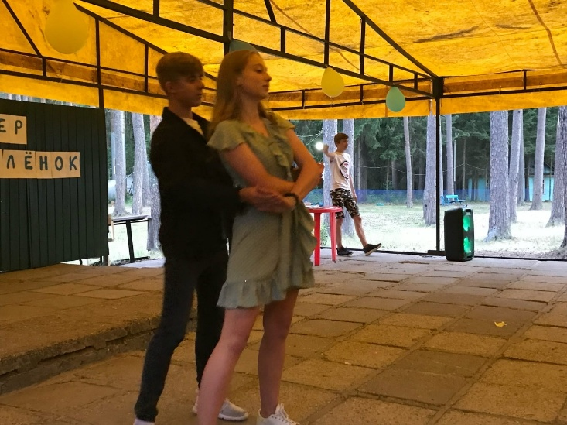
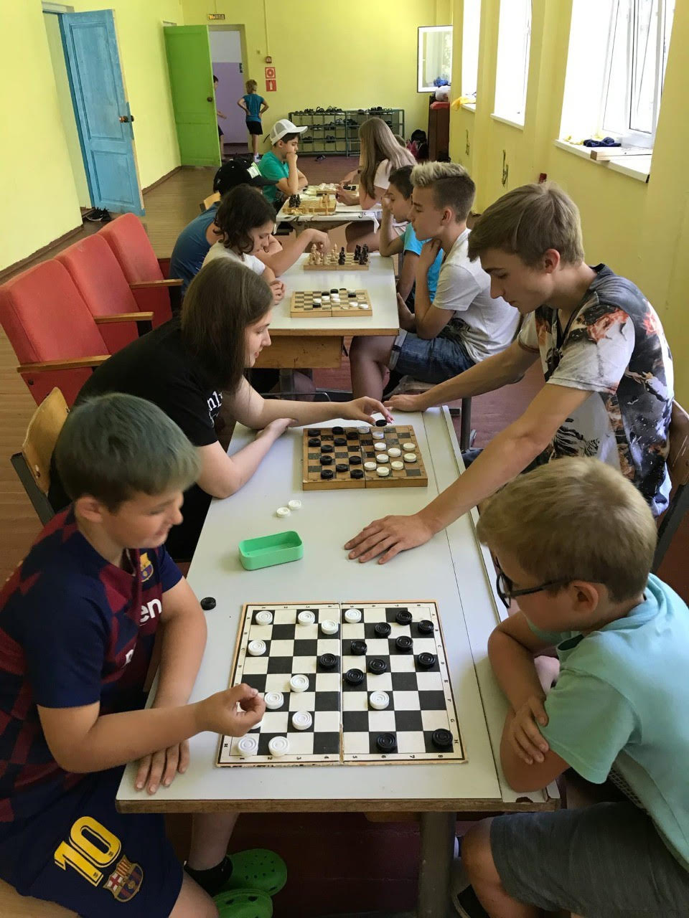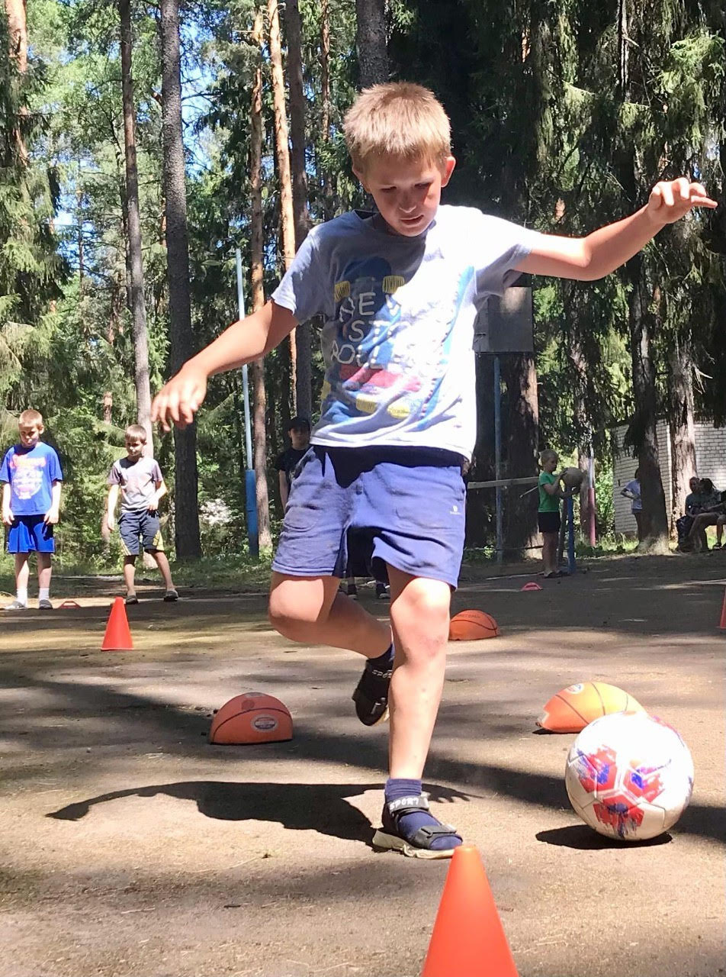
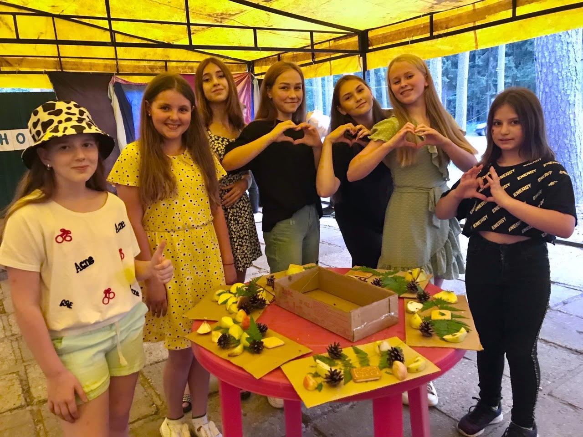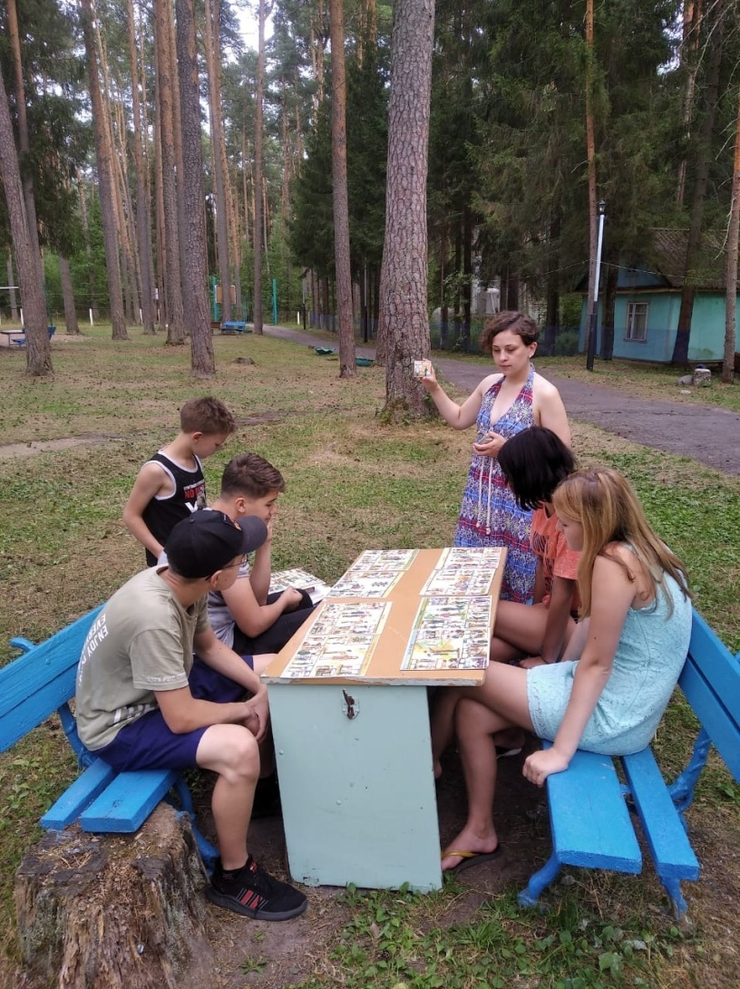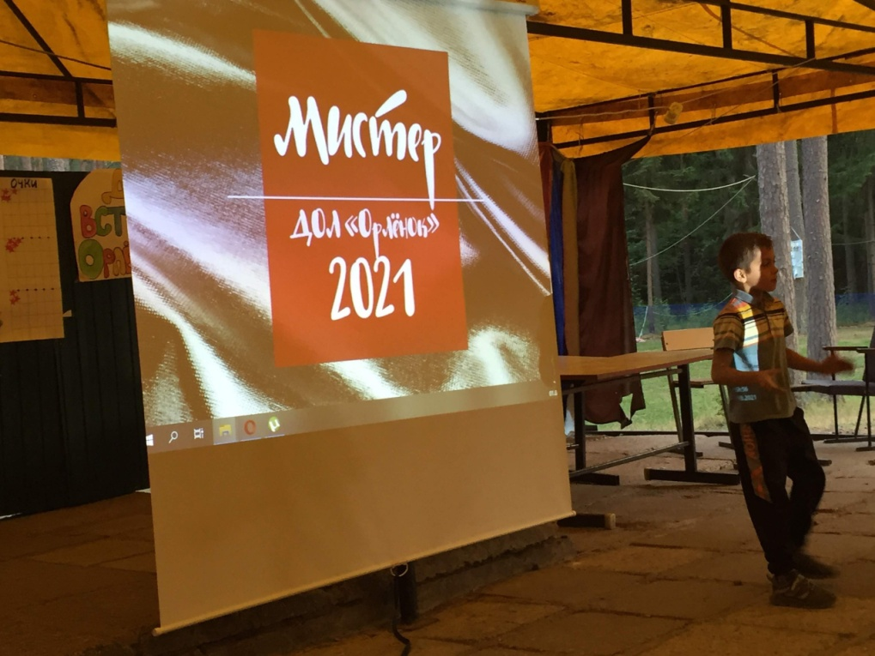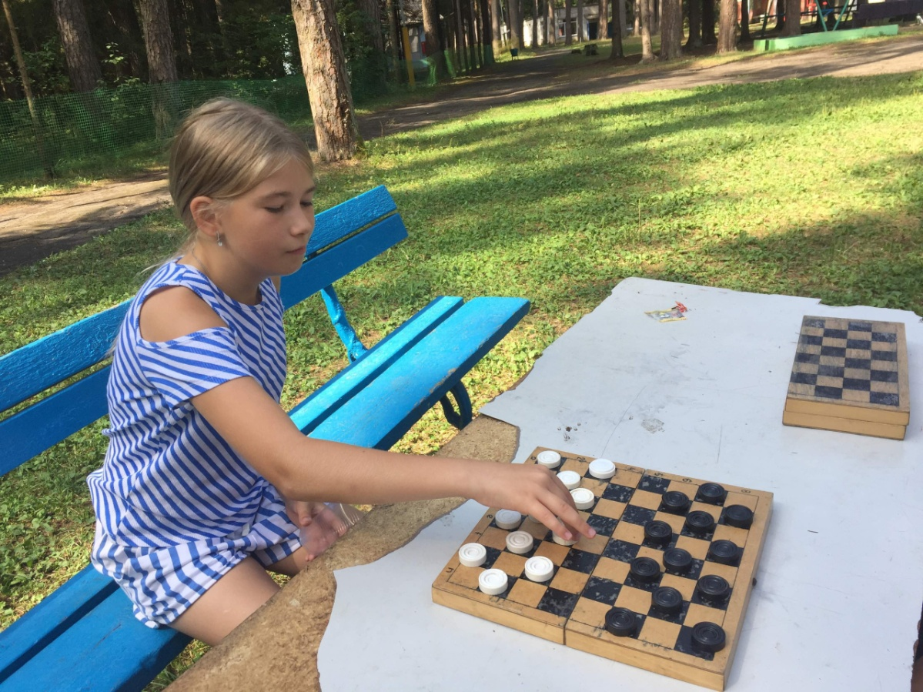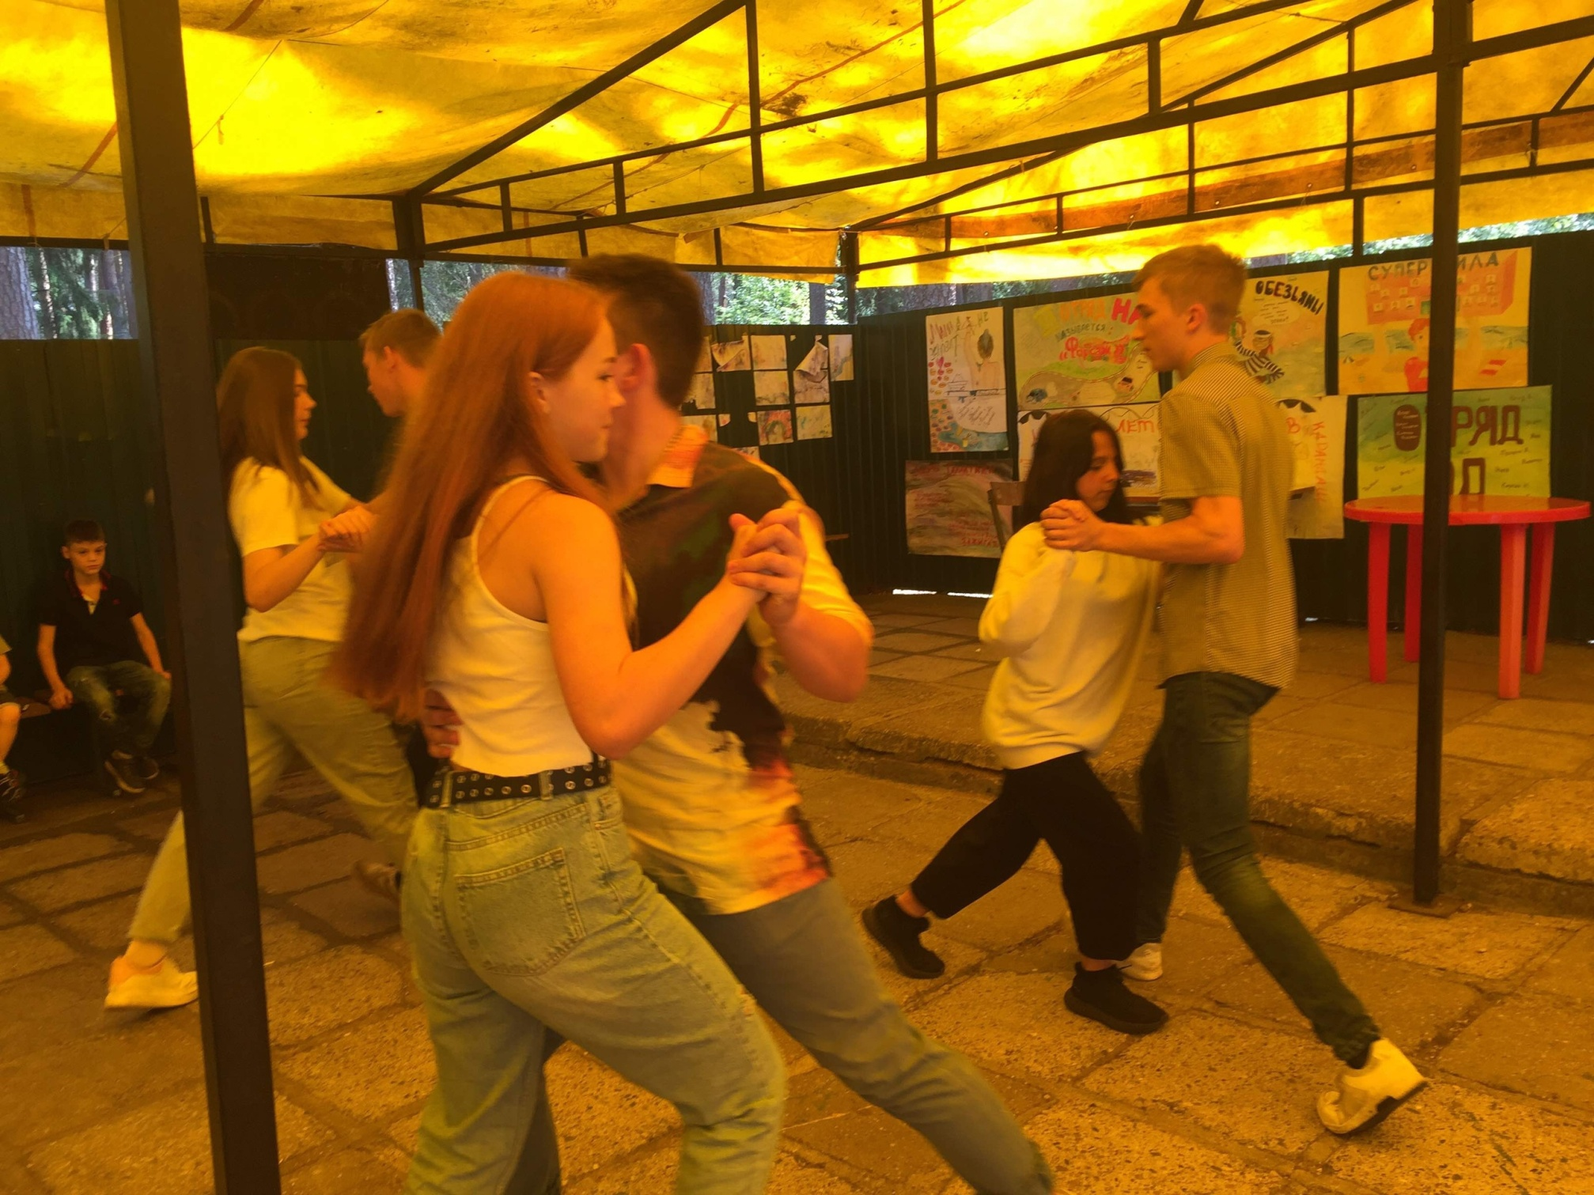

На протяжении летней оздоровительной кампании в центре была организована работа кружков по интересам. Эти объединения создавались для всех ребят, у каждого была возможность попробовать себя в различных видах деятельности и в разных социальных ролях: исполнителя, наблюдателя, организатора, генератора идей, что, безусловно способствовало социализации
Большой популярностью у детей пользовалась постановка сценических номеров с педагогами:
¬ iT - технологии
«Творческие номера»
¬ «Мистер орлёнок 2021»
¬ «Мисс орлёнок 2021»
¬ «Созвездие талантов»
¬ «Вечерний балл»
¬ «Шоу Танцы»
¬ «Импровизация»
¬ Много внимания уделялось охране безопасности жизни и здоровья воспитанников. Это инструктажи по ОБЖ, беседы на темы: «Огонь! Друг или враг?», «Дети и дорога», «Терроризм – угроза обществу» и др;
Закончились смены и дети увозили с собой массу новых впечатлений, друзей, положительных эмоций и желание снова вернуться «в лето».

